Муниципальное бюджетное общеобразовательное учреждение

«Октябрьская средняя общеобразовательная школа №2»

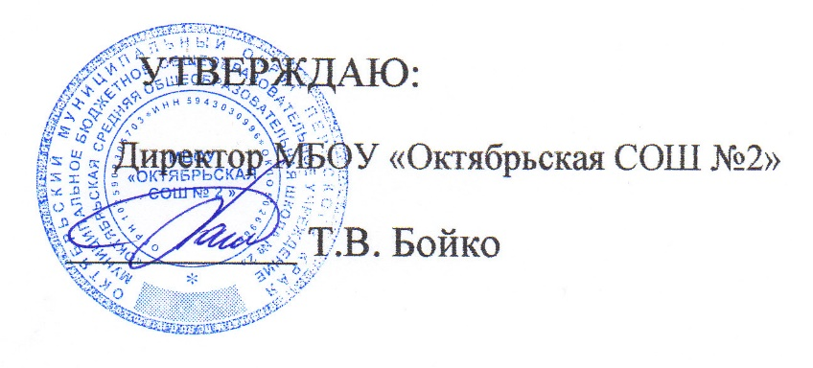

**Муниципальный конкурс методических**

**и дидактических разработок с духовно-нравственным**

**содержанием образования для педагогов образовательных учреждений Октябрьского городского округа Пермского края**

**«Наша Победа» в рамках IX межмуниципальных**

**Рождественских образовательных чтений**

**«80-летие Великой Победы: память и духовный опыт поколений»**

**Номинация**

Сценарий внеклассного мероприятия, посвященного 80-летию Победы в Великой Отечественной войне

**Внеклассного мероприятие:**

**«Русская Православная Церковь**

**в Победе Великой Отечественной войне»**

**4 класс**

**Выполнила:**

**учитель начальных классов,**

**высшей категории**

**Безруких Наталья Михайловна**

**п. Октябрьский, 2025г.**

 Как будто за каждою русской околицей,

Крестом своих рук ограждая живых,

Всем миром сойдясь, наши прадеды молятся

За в Бога не верящих внуков своих.

К. М. Симонов

Содержание.

1.  Актуальность.

2.  Православные священнослужители в годы Великой

     Отечественной войны.

3.  Заключение.

**1.Актуальность**

Через три месяца наша страна отметит знаменательную дату - 80-летие ВЕЛИКОЙ ПОБЕДЫ над фашистской Германией. Тема Великой Отечественной Войны была и будет актуальна всегда. Страна, победившая фашизм, должна помнить и чтить тех, кто перенес все ужасы войны, шаг за шагом приближая день Победы. И память о павших в войне должна жить вечно, передаваясь от поколения к поколению. Это не только скорбь о погибших, это и гордость за величие совершенного ими подвига во имя Отчизны, ибо эти жертвы были не напрасны - без них не было бы Победы, не было бы нашего будущего.

Рождественские образовательные чтения – крупнейший церковно-общественный форум, уникальное по значимости явление в сфере образования, культуры, социального служения, духовно-нравственного просвещения, патриотического воспитания и других значимых направлений церковной и общественной жизни.

По постановлению Святейшего Синода образовательные чтения в 2025 проводятся на тему «80-летие Великой Победы: память и духовный опыт поколений»

В рамках Рождественских образовательных чтений «80-летие Великой победы: память и духовный опыт поколений» в нашей школе проходит ряд мероприятий.

***Цель моей работы*** - показать значение подвига русского духовенства в годы Великой Отечественной войны.

**Задачи:** познакомить детей с историческими событиями Великой Отечественной войны; подвести к пониманию того, что народ хранит память о людях, отдавших свою жизнь за нашу Родину; рассказать об участии духовенства в военных событиях.

**Ход мероприятия**

**Учитель:**

- Дети, сегодня мы будем говорить о роли Русской Православной Церкви в Победе в Великой Отечественной войне. Прослушаем видеозапись (все встают)

Видео с **песней** «Вставай, страна огромная!»

**2. Православные священнослужители в годы**

**Великой Отечественной войны.**

**Учитель:**

- Церковь накануне войны была практически разгромлена как организация, и реального влияния на сопротивление врагу оказать не могла. К её участие в борьбе с фашизмом сводилось обращениям к верующим с призывами встать на «защиту священных рубежей Отечества», или включиться к сбору пожертвований, что, действительно, имело место быть (всего за годы войны поступления от духовенства и верующих в Фонд обороны составило более 300 млн. руб., На эти деньги могли выпустить примерно 1500 танков).

- Несмотря на отступление от церковных заповедей, люди продолжали быть частью Церкви как духовной сакральной организации. И именно они и спасли свое Отечество от нацистов.

А состояние советского общества накануне Великой Отечественной войны было таково, что только через глобальные потрясения, такие как война, можно было надеяться, чтобы хотя бы некоторые из крещеных людей вспомнили о Боге, чтобы власть изменила свою политику в отношении Церкви. Ведь перед 1941 г. церковная организация стояла на грани уничтожения. В РСФСР продолжали действовать не более 100 храмов, репрессиям подверглись полмиллиона священнослужителей, из них 426 – архиереев, были уничтожены 200 тыс. священников и 247 епископов, к 1941 г. на свободе оставалось только четыре митрополита, сотни тысяч верующих томились в лагерях и преследовались за веру [18, с. 126]. При этом согласно засекреченной переписи 1937 г. 60 % советских граждан: 2/3 сельских жителей и 1/3 горожан, продолжали считать себя верующими, и открыто заявляли об этом [15, с. 105]. Вот почему, согласно православному мировоззрению, Господь послал войну 22 июня – в День всех святых, в Земле Российской просиявших, по молитвам которых забывшим о Боге людям был дан шанс изменить свою жизнь. И Церковь достойно проявила себя в годы войны, став духовной опорой для всех нуждающихся в ней.

**Показать видео ролик «Пасха на войне»**

Церковь с первых же дней войны включилась в общее дело приближения Победы. На деньги верующих были построены танковая колонна им. Дмитрия Донского и эскадрилья им. Александра Невского, осуществлялся сбор пожертвований, простые бабушки вязали носки и варежки. Храмы были полны молящимися, духовенство неустанно служило, исповедовало, причащало, поддерживало страждущих словом и делом. Известны массовые случаи связи священников с партизанским движением на оккупированных территориях.

Священники были со своим народом и во время блокады Ленинграда. Символами духовного сопротивления стали старец Серафим Вырицкий, который, будучи совсем немощным стариком, молился на коленях на камне о даровании Победы. Архиепископ-хирург Лука (Войно-Ясенецкий) совершал операции в Красноярском эвакогоспитале, отказываясь снимать архиерейское облачение и молясь перед висящими в операционной иконами. Митрополит Николай (Ярушевич), служивший под Сталинградом, на противоположном берегу Волги, молебен перед Казанской иконой Матери Божией. Блаженная Матрона Московская, находившая слова утешения и духовной поддержки для огромного количества обращающихся к ней за молитвенной помощью людей. Архимандрит Александр (Вишняков), крестивший и поддерживающий евреев в Киеве и за это заживо сожженный на кресте в Бабьем Яру. Людиновский протоиерей Викторин Зарецкий, оказывавший всестороннюю помощь партизанам-подпольщикам и за это (посмертно) награжденный Президентом России В.В. Путиным медалью «За отвагу». Фронтовиками были будущий Патриарх Московский и всея Руси Пимен (Извеков), митрополит Нижегородский Николай (Кутепов), архиепископ Ярославский Михей (Хархаров). На фронте веру обрели будущий наместник Псково-Печерского монастыря архимандрит Алипий (Воронов) и духовник Троице-Сергиевой лавры архимандрит Кирилл (Павлов).

**Выступают с сообщениями ученики:**

**1 ученик:**

**Митрофорный протоиерей** **Иоанн Букоткин (1925-2000)**

Родился в 1926 году в деревне Полухино Саратовской области Аркадагского района в крестьянской семье.  Окончил только семь классов школы. С началом войны отправился учиться на связиста. Воевал на Третьем Белорусском фронте, в Восточной Пруссии.

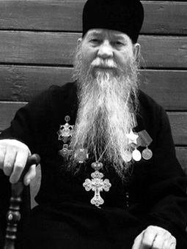

«Я непрестанно молился всю войну. У меня на груди был крест; однажды я уронил его на соломенный пол и не смог найти. Из подола шинели вырезал крестик и повесил на грудь. Но очень расстроился. И вот проходит старшина, спрашивает: «Как дела, Букоткин?» Я ответил: «Так-то все хорошо, но вот крест потерял» (офицеры знали, что я верующий). И старшина достает из кармана крест и иконку: «Выбирай!» Крестом его благословила мать, и я взял иконку, подаренную старшине полячкой. Он спас ее дочерей, когда отступающие немцы хотели сжечь множество людей в сарае. С этой иконкой Спасителя и Божией Матери я прошел до конца войны. У многих наших офицеров были кресты и иконки. Кому мать дала, кому жена.

После войны служил в штабе Московского военного округа. После окончания семинарии в 1952 году был рукоположен в священники в Саратове, потом служил в Астрахани, в Камышине, в Боровичах Новгородской области. Около сорока лет отец Иоанн Букоткин прожил в Самаре и служил в храме во имя святых апостолов Петра и Павла, последние годы был духовником Самарской епархии. Похоронен в Иверском женском монастыре в Самаре.

**2 ученик:**

**Протоиерей Николай Колосов (1915-2011)**

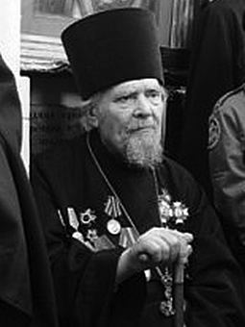

Сын священника, за это был исключен из школы. Воевал в Тульской области, в 1943 году воевал на линии Болохово-Мценск.

«Повсюду тела убитых и раненых. В воздухе — сплошной стон. Стонут люди, стонут лошади. Я подумал тогда: “А еще говорят, что ада нет. Вот он, ад”». Стояли на реке Сож в Смоленской области. В августе 1944 года ранен под Белостоком. После войны поступил в семинарию.

Накануне Петрова дня 1948 года рукоположен во священный сан. Прошел через хрущевские гонения.

**3 ученик:**

**Монахиня Адриана (в миру Наталия Владимировна Малышева, 1921-2012)**

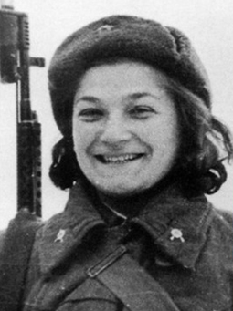

Ушла на фронт с третьего курса МАИ, была направлена в разведку. Принимала участие в обороне Москвы, вынесла раненого из-под обстрела. Была направлена в штаб Константина Рокоссовского. Принимала участие в боях на Курской дуге и под Сталинградом. В Сталинграде вела переговоры с фашистами, призывая их сдаться. Дошла до Берлина.

После войны закончила МАИ, работала в конструкторском бюро Сергея Королева. Чтобы принять самое активное участие в восстановлении Пюхтицкого подворья в Москве, ушла на пенсию, в 2000 году приняла монашеский постриг с именем Адриана.

**4 ученик:**

  Ярким примером выполнения патриотического долга можно считать жизнь священника ***В. Ф. Войно-Ясенецкого*** (1877-1961). Валентин Феликсович Войно-Ясенецкий - хирург, доктор медицины. Автор 55 научных трудов по хирургии и анатомии, а также десяти томов проповедей. Наиболее известна его книга "Гнойная хирургия". 30 сентября 1941 года. профессор Войно-Ясенецкий перевёлся в г. Красноярск для работы консультантом в многочисленных госпиталях, имевших более 10 тысяч коек. Ленинградский писатель Юрий Герман рассказывал: «С первых же дней работы в Красноярских госпиталях он трудился самозабвенно. Много оперировал, все свои силы и знания отдавал обучению молодых хирургов и, как всегда, тяжело переживал каждую смерть. Питался плохо, часто не успевал даже получать продовольствие по своим карточкам. В операционной у него висели иконы, а перед операцией он разрешал больным целовать крест, висевший у него на груди». До болезни в 1942 году Святитель Лука делал по 4-5 операций в день, работая по 8-9 часов, но после болезни он был вынужден сократить свой рабочий день.

  Священнослужители были активными участниками партизанского движения. В тылу врага пастыри, исполняя свой нравственный и патриотический долг, с риском для жизни укрывали красноармейцев, отставших при отступлении или бежавших из плена, вели антифашистскую агитацию среди населения, помогали советским военнопленным.

**Учитель:**

Спасибо, дети, за рассказы.

-Православная Церковь всегда призывала вставать на защиту Отечества и веры. Христиане знают, что если они погибают на поле брани «за други своя», то становятся мучениками и с них омываются грехи. А, это есть шанс попасть в рай. Вот и в глазах людей является безусловной трагедией, в глазах Божиих, становится искуплением грехов, которых у отошедших от Бога крещеных людей было очень много.

И многие воины после окончания войны связали свою жизнь с Православной церковью, закончили семинарию и были рукоположены в священники.

Нужно ли говорить о войне детям... Считаю, что нужно. Если мы действительно христиане и хотим привить детям христианское отношение и к нашему настоящему, и к прошлому — говорить о войне придется неизбежно — именно о Великой Отечественной войне, память о которой так сильна. Об этой войне написано множество книг, снято множество фильмов, сочинено множество песен и стихов...

Может быть, с первого раза они считают не все смыслы — но все равно уловят главное. А хорошие стихи — они всегда на вырост, их время от времени стоит перечитывать, и тогда они начинают сверкать новыми, ранее незамеченными гранями.

**3.Заключение.**

Сколько священнослужителей было на фронтах Великой Отечественной? Сколько погибло? Нет этих цифр. Никто в свое время не вел такого учета. В ходе исследования моя гипотеза о том, что церковь внесла свой вклад в победу, подтвердилась. Православная церковь объединилась со светской властью в борьбе с фашистами. Войну объявили священной, освободительной, и Церковь благословила эту войну.

Многие священники и монахи приняли непосредственное участие в войне. Они сражались на фонтах, перевязывали раненых прямо на поле боя и при этом не забывали молиться, многие из них получили боевые награды.

Православие - традиционная религия русского народа. Во время войны помощь православной церкви состояла из двух направлений - духовного и материального. На нужды фронта собирались немалые суммы. Православие помогало людям обрести относительное душевное успокоение, надежду на победу России и Советского Союза. В тылу многие молились за фронтовиков. На фронте часто верили в божественную силу икон и крестов (атрибутов религии).

Таким образом, Русская Православная Церковь не только спасла нашу страну от захвата её фашистами, но и определила дальнейшую её судьбу, смягчив гонения на православную веру и определив дальнейшее возрождение церковной жизни, без которой невозможны ни сохранение культурных ценностей, ни дальнейшее духовное развитие русского народа. Ведь именно православные традиции как основная часть русской культуры определяют то, кем мы являемся, нашу историю, прошлое и будущее.

Церковь не потеряла своей роли и в наше время. Поэтому тема работы актуальна, история Церкви - это история духовной культуры, если мы хотим жить в гуманистическом обществе, эту историю нельзя забывать.

**Читают стихи ученик**

**«Героям батюшкам»**

Священник был сажень косая

И риза черная до пят

И солнцем праздничного мая

Блестел металл его наград

И все смотрели удивленно

Как это было все не в лад

Его награды и церковный

Совсем, не воинский наряд

А он шагал, весь в изумление

Свое достойно, неся сполна

Был праздник Пасхи, воскресенье

И год как кончилась война

Отбросив важность, шел веселым

Победу праздновать солдат

И крест с распятием Христовым

Лежал поверх его наград

**Дмитрий Леванов**

-А дело наше и наших потомков- помнить и чтить наших героев!

**(Звучит реквием Рождественский и минута молчания.)**

Интернет-ресурсы

1. [http://www.pravoslavie.ru/99163.html](https://www.google.com/url?q=http://www.pravoslavie.ru/99163.html&sa=D&ust=1500409827386000&usg=AFQjCNFRH7v2KIbLAkYgK7YUv1LzrxrQCQ)
2. [http://smolbattle.ru/threads](https://www.google.com/url?q=http://smolbattle.ru/threads&sa=D&ust=1500409827387000&usg=AFQjCNFZ5gq-M-lD_o19fFV70z50QNyR6g)
3. [https://newsland.com](https://www.google.com/url?q=https://newsland.com&sa=D&ust=1500409827387000&usg=AFQjCNG2piVk7j0B-SLZpSOrsJiM_53kyg)
4. [http://www.itishistory.ru/](https://www.google.com/url?q=http://www.itishistory.ru/&sa=D&ust=1500409827387000&usg=AFQjCNGzs44IFHoFUxYSerWgZTeXn2-qYA)
5. [http://spbda.ru/](https://www.google.com/url?q=http://spbda.ru/&sa=D&ust=1500409827387000&usg=AFQjCNF67R6LUgmCRuUeq7VMVLUzaaHaXA)